绝密★启用前
济南市高中阶段学校招生考试
语 文 试 题
说明:１.答卷前务必将密封线内的项目用钢笔或圆珠笔填写清楚。
２.本试卷共四个大题，21个小题，全部答在试卷上。
３.全卷满分120分，考试时间120分钟。
一、积累与运用（12分）
得分 | 评卷人
1.按要求默写。

①君问归期未有期， 。（晏殊《破阵子》）（1分）1
②_________________，沉醉不知归路。（李清照《如梦令》）（1分）
③浊酒一杯家万里， 。（范仲淹《渔家傲·秋思》）（1分）
④在苏轼的《水调歌头》（明月几时有）中，表现作者矛盾心理的句子是：“ 。”（1分）
2. 仔细观察下面这幅漫画，补全漫画中“书籍”所说的话。（30字以内）（4分）
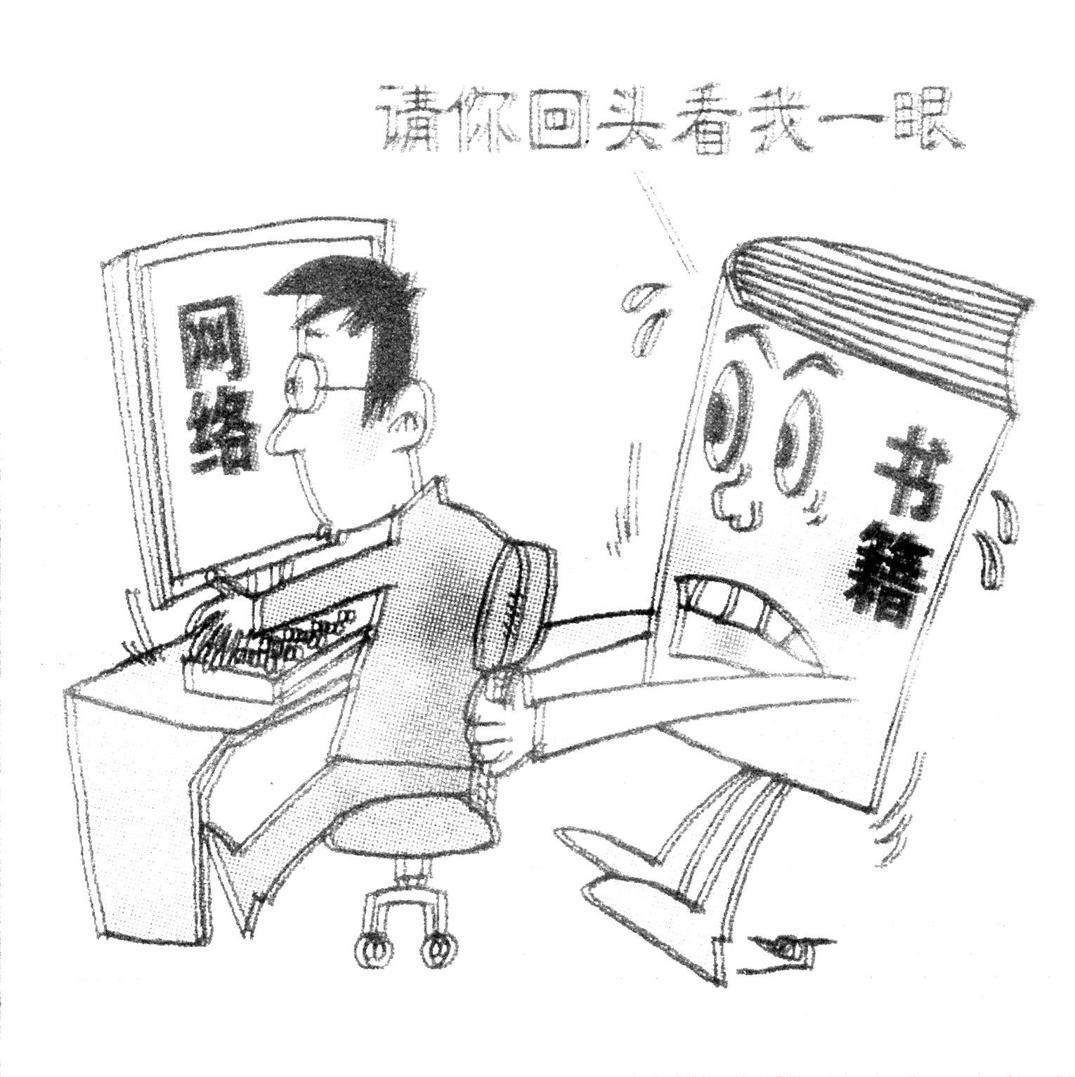
请 | 你 | 回 | 头 | 看 | 我 | 一 | 眼 | ，

3.选取下列名著中的一部，结合相关情节，谈谈你对主人公的评价。（4分）
《鲁滨孙漂流记》 《钢铁是怎样炼成的》 《骆驼祥子》
书名：
情节：
评价：
二、古诗文阅读（16分）
阅读下面的古诗文，分别回答问题。

（一）
破阵子 为陈同甫赋壮词以寄之 辛弃疾
醉里挑灯看剑，梦回吹角连营。八百里分麾下炙，五十弦翻塞外声，沙场秋点兵。
马作的卢飞快，弓如霹雳弦惊。了却君王天下事，赢得生前身后名。可怜白发生！
4. 用简洁的语言描述“八百里分麾下炙，五十弦翻塞外声，沙场秋点兵”的壮观场面。（3分）

5. 词人为什么要写“醉里”和“梦回”的情景？（3分）

（二）
【甲】从小丘西行百二十步，隔篁竹，闻水声，如鸣珮环，心乐之。伐竹取道，下见小潭，水尤清冽。全石以为底，近岸，卷石底以出，为坻，为屿，为嵁，为岩。青树翠蔓，蒙络摇缀，参差披拂。
潭中鱼可百许头，皆若空游无所依，日光下澈，影布石上。佁然不动，俶而远逝，往来翕忽。似与游者相乐。
潭西南而望，斗折蛇行，明灭可见。其岸势犬牙差互，不可知其源。
坐潭上，四面竹树环合，寂寥无人，凄神寒骨，悄怆幽邃。以其境过清，不可久居，乃记之而去。
（柳宗元《小石潭记 》）
【乙】自西山道口径北，，逾黄茅岭而下，有二道。其一西出，寻之无所得；其一少北而东，不过四十丈，土断而川分，有积石横当其垠。其上，为睥睨梁骊^{①}之形；其旁，出堡坞^{②}，有若门焉。窥之正黑，投以小石，洞然有水声，其响之激越，良久乃已。环之可上，望其远。无土壤而生嘉树美箭^{③}，益奇而坚，其疏数^{④}偃仰，类智者所施设也。
噫！吾疑造物者之有无久矣。及是，愈以为诚有。又怪其不为之于中州^{⑤}，而列是夷狄，更^{⑥}千百年不得一售其伎^{⑦}，是固劳而无用。 （柳宗元《小石城山记》）
〔注〕①梁骊（lì）：栋梁。②堡坞：土筑的小城堡。③箭：小竹子。④疏数（ｃù）：疏密。⑤中州：指中原地区。⑥更：经历。⑦伎：同“技”，即“技巧”，此指优美的景色。
得分 | 评卷人
⒍用“/”给下面的句子划分节奏。（只画一处）（2分）
吾 疑 造 物 者 之 有 无 久 矣
⒎下列句中加点的“乃”与“良久乃已”中的“乃”意义相同的一项是（ ）（2分）
A．不可久居，乃记之而去。 B．乃悟前狼假寐，盖以诱敌。
C．乃不知有汉，无论魏晋。 D．当立者乃公子扶苏
⒏用现代汉语翻译甲段中画横线的句子。（3分）

⒐甲乙两文通过对自然山水的描绘，表达了柳宗元
的思想感情。（3分）

三、现代文阅读（42分）
阅读下面的两篇文章，分别回答文后的问题。
（一）
我看到了一条河  ①童年在我的记忆中比较模糊，但其中有几个片断却令我记忆 (yóu)新。我的父母总是不断让孩子接受挑战，想方设法培养我们的独立精神。我4岁那年，有一次妈妈开车带我回家。路上她让我在离家几英里的农田边下车，然后自己找回家，虽然那次探险，以我彻底迷路告终，但此事对我影响很大。在这样的环境中，我们从小就乐于寻找挑战。  ②刚开始学游泳时，我大概有四五岁。我们全家和朱迪斯姑姑、温迪姑姑、乔姑父一起在德文郡度假。我最喜欢朱迪斯姑姑，她在假期开始时和我打赌，如果我能在假期结束时学会游泳，就给我10个先令。于是我每天泡在冰冷的海浪里，一练习就是几个小时。但是到了最后一天，我仍然不会游泳。我最多只能挥舞着手臂，脚在水里跳来跳去。  ③“没关系，里克，”朱迪斯姑姑说，“明年再来。”但是我决心不让她等到下一年。再说我也担心明年朱迪斯姑姑就会忘记了我们打赌的事。从德文郡到家大约要12个小时，出发那天，我们很早起身，把行李装上车，早早地启程了。乡间的道路很窄，汽车一辆接一辆，慢吞吞地往前开。车里又挤又闷，大家都想快点到家。但是，这时我看到了一条河。  ④“爸爸，停车好吗？”我说。这条河是我最后的机会，我坚信自己能赢到朱迪斯姑姑的10先令。“请停车！”我大叫。爸爸从倒车镜里看了看我，减慢速度，把车停在了路边。  ⑤我们一个个从车上下来后，温迪姑姑问：“出了什么事？”  ⑥“里克看见一条河，”妈妈说，“他想再试一次游泳。”  ⑦“可我们不是要抓紧时间赶路吗？”温迪姑姑抱怨说，“我们还有好长一段路程呢！”  ⑧“温迪，给小家伙一次机会嘛，”朱迪斯姑姑说，“反正输的也是我的10先令。”  ⑨我脱下衣服，穿着短裤往河边跑过去。 我不敢停步，怕大人们改变主意，但离水越近，我越没信心，等我跑到河边时，自己害怕极了。河面上水流 。我在灌木丛中找到一处被牛踏出的缺口，蹚水走到较深的地方。所有的人都站在岸边看我的表演。爸爸叼着烟斗，看上去毫不担心；妈妈一如既往地向我投来鼓励的微笑。  ⑩我定下神来，迎着水流，一个猛子扎了下去。但是，好景不长，我感到自己在迅速下沉。我的腿在水里无用地乱蹬，急流把我冲向相反的方向。我无法呼吸，呛了几口水。我想把头探出水面，但四周一片空虚，没有借力的地方。我又踢又扭，然而毫无进展。  （11）就在这时，我踩到了一块石头，用力一蹬，总算浮出了水面。我深深吸了口气，这口气让我镇定下来，我一定要赢那10先令。  （12）我慢慢地蹬腿，双臂划水，突然我发现自己正游过河面。我仍然忽上忽下，姿势完全不对，但我成功了，我能游泳了！我不顾湍急的水流，骄傲地游到河中央，透过流水的怒吼声，我似乎听见大家拍手欢呼的声音。等我终于游回到岸边，在50米以外的地方爬上岸时，我看到朱迪斯姑姑正在大手提袋里找她的钱包。我拨开带刺的荨麻，向他们跑去。我也许很冷，也许浑身是泥，也许被扎得遍体鳞伤，但我会游泳了！  （13）“给你，里克，”朱迪斯姑姑说，“干得好。”我看着手里的10先令，棕色的纸币又大又新。我从来没有见过这么多钱，这可是一笔巨款。  （14）爸爸紧紧地拥抱了我，然后说：“好了，各位，我们上路吧！”直到那个时候，我才发现爸爸浑身湿透，水珠正不断地从他的衣角上滴下来。原来他一直跟在我身后游。  （节选自英国布兰森爵士自传《失去童贞》，王悦译，有删改） | 圈点评注  （1）  （2）
10.给下面加点的字注音并根据拼音写汉字。(2分)
评卷人
记忆 (yóu)新 呛（ ）了几口水
11.通读全文，你认为文章第③段中加点的 “我看到了一条河”有什么含义和作用？(4分)

12.在“我”的成长历程中，爸爸起到至关重要的作用,请结合文中的描写，谈谈你对文中爸爸的认识。（5分）

13.文中有两处画线句，请选择其中的一处做圈点评注。（6分）
提示： 第一步：在句中圈出1个富有表现力的词语，从意义和作用两方面做注；
第二步：品评赏析句子，可以从内容理解、表达效果等角度入手。
要求：评注的内容写在“圈点评注”栏内。
14.联系上下文，在第⑨段画横线处补写描绘水流情景的句子。（请写在下面）（2分）
河面上
。
15.阅读原文和下面两则材料，写出你的思考和感悟。（4分）
材料1：
2004年4月2日下午4时，“高空生存”新的吉尼斯世界纪录创造者诞生，新疆小伙艾斯凯尔以27天的成绩成为继阿迪力之后的又一个“高空王子”。艾斯凯尔说：“在高空的27天，几乎天天都有各种各样的危险，不是风太大就是钢丝太松。在又冷又闷的小屋里，我一天只能睡3个小时。但我有一个信念：一定要挑战成功！什么样的困难也要忍受。”
材料2：
19世纪法国著名科幻小说家儒勒·凡尔纳，一生写下了104部科幻小说。他的第一部科幻小说的文稿曾连续被15家出版社退回，他既痛苦又气愤，打算将稿子付之一炬。在妻子的鼓励下，他尝试着走进第16家出版社，经理赫哲尔阅读后，当即表示同意出版，还与他签订了为期20年的写作出版合同。

（二）
①人们不喜欢台风，也害怕闪电，因为台风和闪电都属于灾害性天气，世界上每年因受台风影响而造成的人员伤亡和经济损失是十分严重的。但是在这个世界上，如果没有了台风和闪电，又将会怎样呢？
②科学家说，如果没有台风， A 。而台风这一热带风暴的存在，却为人类送来了大量的淡水资源。据测算：一个直径不算太大的台风，登陆时能带来近30亿吨降水！每年，台风给中国、日本、印度、菲律宾、越南以及美国沿海地区带来的水量，往往要占各地区全年降水总量的25％～30％！在炎热的季节里，台风暴雨的光临，可以缓解旱情，使作物焕发生机。
③假如没有台风， B 。赤道地区太阳光强度大，气候炎热，如果没有台风来驱散这一地区的热量，热带就会更热，寒带也会更冷，而温带则将从地球上消失。
④假如没有台风，地球能量将失去热平衡。台风生存于高温高湿海洋环境，在它的移动过程中，大风将低纬度的热量和水汽带到中高纬度或沿海地区，从而形成了南北之间水热交换并进而导致全球“海—气系统”的热平衡。
⑤专家们在研究过程中还发现，海上发生台风时巨浪会卷起深层海水，这些从深层上翻的较冷的海水能使上层水温下降3℃～4℃，同时台风带上来的深层海水中的营养物质还有利于海洋表层浮游藻类的繁殖，并为海洋鱼类提供间接食物来源。
⑥如果没有闪电，人类将失去一位勤奋的“清洁工”。雷电交作时，空气中的部分氧气被激变成臭氧。臭氧能吸收大部分宇宙射线，使地球表面的生物免遭紫外线过量照射的危害。闪电过程中产生的高温，可以杀死大气中90％以上的细菌和微生物，从而使空气变得更加纯净而清新宜人！
⑦假如没有闪电，人类还将失去一座巨大的“化肥厂”。据统计，每年地球上空会出现31亿多次闪电，平均每秒钟100次。每次放电，其电能高达10万千瓦时，连世界上最大的电力装置都不能和它相比。另外，大气中还含有78％不能被作物直接吸收的游离氮。闪电时，电流高达10万安培，空气分子被加热到3万度以上，致使大气中不活泼的氮和氧化合，变成二氧化氮。大雨又将二氧化氮溶解成为稀硝酸，并随雨水降至地面与其他物质化合，变成作物可以直接吸收的氮肥。据测算，全球每年由雷雨“合成”的氮肥就有20亿吨。这20亿吨从天而降的氮肥，相当于20万个年产1万吨的化肥厂的产量总和！
（作者：王乃仙 摘自《光明日报》2005年8月18日,有删改）

⒗通读全文，请你给文章拟一个恰当的标题。（3分）
得分 | 评卷人

17.认真阅读文章②③段，在A、B两个画线处，分别填写能概括语段内容的语句。（写在下面相应的横线处）（4分）
A． B．
得分 | 评卷人
18.请你说一说下面句中加点词语的表达作用。（3分）
在炎热的季节里，台风暴雨的光临，可以缓解旱情，使作物焕发生机。

19.文中列举了三处据“据测算”或“据统计”得来的数据，请选择其中的一处简要说明它的表达作用。（3分）

20.阅读原文，结合生活中你对台风（或闪电）的了解，运用简明生动的语言，写一段“台风（或闪电）的自述”。（60字左右）（6分）

四、作文（50分）
21．任选一题，按要求作文。
得分 | 评卷人
（一）请以“藏在心中的 ”为题，写一篇文章。
要求：①先将题目补充完整，然后写作；②你可以大胆选择你最能驾驭的文体，写你最熟悉的内容，表达你的真情实感；③文中不要出现真实的校名、姓名，如需要可用“××”代替，否则会扣分；④不得抄袭；⑤不少于600字（如写作诗歌不要少于20行）。
（二）分享，是与他人共同享有。自然的美景，温馨的亲情，纯真的友谊，成功的喜悦，幸福的甘美，哲人的智慧，诗人的灵感……我们都可以共同分享。分享是金，是人生最大的财富；分享是水，可以滋养世间万物。懂得分享，你就会拥有快乐；学会分享，你就拥有了人生的美丽。
请以“分享”为话题，写一篇文章。
要求：①题目自拟；②你可以大胆选择你最能驾驭的文体，写你最熟悉的内容，表达你的真情实感；③文中不要出现真实的校名、姓名，如需要可用“××”代替，否则会扣分；④不得抄袭；⑤不少于600字（如写作诗歌不要少于20行）。

评分表（供阅卷老师用）
基础得分  （0－40分） |  | 书写得分（0－5分） | 创新加分  （1－10分） |  | 减分 |  | 总分 |  | 实得分 | 核分人
一类卷  （30－40） |  |  | 思想  深刻 |  | 无题目 |  | 第一阅卷
二类卷  （20－29） |  |  | 构思  新颖 |  | 少字数 |  | 第二阅卷 |  | 总分人  签名
三类卷  （0－19） |  |  | 语言  生动 |  | 错别字 |  | 第三阅卷

600字

济南市高中阶段学校招生考试
语文试题参考答案及评分标准
一、积累与运用（12分）
1.①巴山夜雨涨秋池
②常记溪亭日暮
③燕然未勒归无计
④我欲乘风归去，又恐琼楼玉宇，高出不胜寒
评分意见：本题共4分。每小题1分，有错别字不得分。
2.示例1：我才是你真正的朋友，我会给你智慧，会丰富你成长的历程。
示例2：我是你知识的源泉，请让我滋润你精神的家园，带给你智慧的甘甜。
评分意见：本题共4分。能写出书籍的积极作用得3分，语言简洁流畅得1分。
3.示例1：书名：《鲁滨孙漂流记》
情节：主人公鲁滨孙乘船出海，翻船之后，漂流到一座荒岛上。在岛上，他自己动手搭建家园，勇敢地生活下来。
评价：鲁滨孙不怕艰险、自立自强、奋斗不息，是一个毅力顽强、勤劳勇敢的人。
示例2：书名：《钢铁是怎样炼成的》
情节：主人公保尔·柯察金刚参加红军时，作侦察员，但他积极要求参加了骑兵队，冲锋陷阵，浴血沙场，后来受伤。
评价：保尔是一位敢于向命运挑战、勇敢坚强、意志坚定、有崇高的革命理想和献身精神的共产主义战士。
示例3：书名：《骆驼祥子》
情节：主人公祥子在烈日和暴雨下狠命拉车，倍受煎熬。
评价：祥子勤劳正直，吃苦能干，是处于社会最下层的劳动者。
评分意见：本题共4分。情节概括准确得2分，评价正确得2分。
二、古诗文阅读（16分）
4. 示例：兵士们欢欣鼓舞，饱餐将军分给的烤牛肉；军中奏起振奋人心的战斗乐曲。牛肉一吃完，将士们就排成整齐的队伍，接受将军的检阅。将军神采奕奕，意气昂扬，看着眼前整齐的军容，肥壮的骏马，内心充满战斗的豪情：值此秋高马肥的时节出征，一定会战无不胜吧。
评分意见：本题共4分。3句赏析各占1分，语言表述完整生动1分。
5. 通过写“醉里”和“梦回”的情景表现作者渴望驰骋沙场、杀敌报国的壮志和壮志难酬的无奈、悲愤。
评分意见：本题共2分。两个要点各占1分。
6.吾疑造物者之有无/久矣
评分意见：本题2分。
7．B
评分意见：本题共2分。
8.示例：潭中的鱼大约有一百来条，（潭水清澈透明，）鱼儿好像都在空中自由游动，四周什么也没有似的。阳光直照到水底，鱼的影子映照在水底的石头上。
评分意见：本题共3分，重点实词、虚词翻译正确2分，语句通顺1分。
9. 寄情山水的赏游之乐和贬官失意后有才能而不得施展的孤凄愤懑
评分意见：本题共3分。答出“寄情山水的赏游之乐”得1分；答出“孤凄愤懑”得2分。
三、现代文阅读（42分）
10．给下面加点字注音，根据拼音写汉字。（2分）
犹 qiānɡ
评分意见：本题共2分，每空1分。
11. 文中“我看到了一条河”表示我发现并抓住了最后一个向困难、向自我挑战的机会，是我成功的起点；它是事件发生转机的标志，能引出文章主体部分的内容。
评分意见：本题共4分。能答出句子的内涵得2分，能答出“引出文章主体部分的内容”得2分。
12．爸爸是一个关爱孩子、理解孩子，并善于引导教育孩子的人。如在“我”即将走进深水时，他“叼着烟斗”看似“毫不担心”的样子是对“我”无言的鼓舞；当“我”得胜而归的时候，“爸爸紧紧拥抱了我”是对“我”最好的赞赏；当“我”发现了 “水珠不断从他的衣角上滴下来”时，“我”才明白父亲对“我”是如此的关爱，只是为了更好地教育引导“我”，他选择了一种不同于他人的教育方式。
评分意见：本题共5分。对爸爸评价正确得2分；结合内容具体分析占3分，每个要点占1分。
13.示例1：扎：写“我”头向下入水的动作，说明了入水动作的迅猛，表现了“我”挑战困难的决心。这句话表现了“我”在争得最后一次机会之后，面对困难勇于挑战、奋力一搏的坚定信念。
示例2：骄傲：自豪的意思，写出了“我”挑战成功后的欣喜。这句话写“我”在河中游泳时的姿态和挑战成功后的内心感受，表现了“我”学会游泳后的兴奋和自豪。（这句话通过写“我”在水中似乎听到大家拍手欢呼的幻觉，传神地表现出“我”学会游泳后无法抑制的喜悦之情。）
评分意见：本题共6分。圈画词语并注释得当得3分；品评赏析语句能体现人物性格得2分，语言表述完整流畅得1分。
14.示例：水流很急，发出很大的声响，河中央一团团泡沫迅速向下游奔去。
评分意见：本题共2分。能围绕水流湍急有声有色地进行描绘，语言表述完整即可得分。
15．示例：在人生的旅途上，要抓住机遇，树立坚定的信念，不断地向困难、向命运挑战，才有可能取得成功。
评分意见：本题共4分。围绕“抓住机遇，树立信念，向困难挑战，才有可能取得成功。”答题观点明确、全面，表述准确完整得4分；表述准确流畅较全面得3分；观点不够明确，或表述消极悲观，酌情扣分。
16．示例1：假如没有台风和闪电
示例2：台风与闪电的作用
示例3：有益的台风与闪电
评分意见：本题共3分。只写“台风与闪电”给1分。
17. A处：本已严重的全球水荒就会更加严重。
B处：世界各地冷热会更不均匀。
评分意见：本题共4分。每空2分，意思对即可。
18.“光临”，是敬辞，用来称呼客人来到；这里是用拟人手法表示台风暴雨的来到，生动地表现出台风暴雨对人类有益。
评分意见：本题共3分。解释“光临”的含义得1分；写出作用得2分。
19． 示例1：第②段“据测算”一句中所列举的具体数据，是经科学测算得出的结果，准确地说明了台风可以带来大量降水，可信度强。
示例2：第⑦段“据统计”一句所列举的具体数据，是经科学统计得出的结果，准确说明每年地球上空出现闪电次数之多，每次放电电能之高，可信度强。
评分意见：本题共3分。能联系原文答出数据说明及其作用2分，能答出出“准确”或“可信度强”1分。
20．示例 ：我性情暴躁，像一个暴君，我来的时候，您千万别出门，更不要在大树与电杆下。不过，我也是人类的好帮手，能帮助人们净化空气，为人们制造氮肥。
评分意见：本题共6分，能写出闪电的利弊得4分，语言表达生动简明得2分。
四、作文（50分）
评分意见：
项 目 |  | 评 分 细 则
基  础  分 | 一类文  （30－40分） | 思想健康，切合题意，中心突出，感情真挚，内容充实，思路清晰，谋篇布局合理，语言顺畅，符合文体要求。
基  础  分 | 二类文  （20－29分） | 思想健康，符合题意，中心明确，感情真实，内容比较充实，层次比较清晰，语言通顺，有少量语病，基本符合文体要求。
基  础  分 | 三类文  （0－19分） | 思想健康，偏离题意，中心不够明确，内容比较空泛；条理不够清晰，语病较多；书写潦草，卷面不整洁，文体有杂糅。
创  新  分 | （1—10分） | 思想深刻 | 构思新颖 | 语言生动
创  新  分 | （1—10分） | ⑴见解新颖⑵透过现象深入本质⑶能揭示问题产生的原因⑷材料丰富 | ⑸构思精巧⑹推理、想像有独到之处⑺形象丰满⑻有个性 | ⑼词语丰富⑽句式灵活⑾善于运用修辞手法⑿文句有意蕴
加  分 | 书写  （1—5分） | 书写整洁、美观可视情况加1——5分。
减分 | 无题目 | 扣2分。
减分 | 错别字、标点 | 每3个字扣1分，最多扣5分。错别字重复的不计。
减分 | 字数不足 | 每少50字扣1分。
说明：
1．基础分从题意、内容、表达、文体（考生所选文体）等方面综合分等评分；创新分不求全面，其12项指标只要具备一项以上即可按等评分；怀疑是抄袭的作文，经大组确认，判为三类文，且不给创新分。
2．每份作文实际得分：基础分＋创新得分＋书写加分－减分；实得分不得超过50分。
3．每份作文由三人独立评阅，取平均分。

